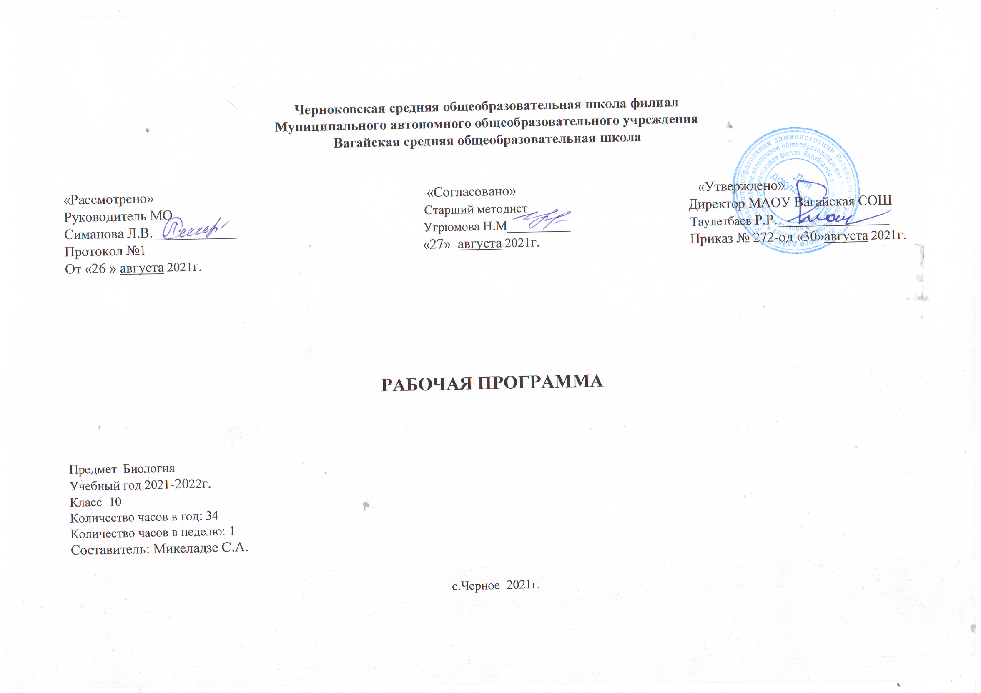

- ПЛАНИРУЕМЫЕ РЕЗУЛЬТАТЫ ОСВОЕНИЯ УЧЕБНОГО ПРЕДМЕТА

Личностные:
- реализации этических установок по отношению к биологическим открытиям, исследованиям и их результатам;
- признания высокой ценности жизни во всех её проявлениях, здоровья своего и других людей, реализации установок здорового образа жизни;
- сформированности познавательных мотивов, направленных на получение нового знания в области биологии в связи с будущей профессиональной деятельностью или бытовыми проблемами, связанными с сохранением собственного здоровья и экологической безопасности.
Метапредметные:
- овладение составляющими исследовательской и проектной деятельности, включая умения видеть проблему, ставить вопросы, выдвигать гипотезы, давать определения понятиям, классифицировать, наблюдать, проводить эксперименты, делать выводы и заключения, структурировать материал, объяснять, доказывать, защищать свои идеи;
- умения работать с разными источниками биологической информации: находить биологическую информацию в различных источниках (тексте учебника, научно-популярной литературе, биологических словарях и справочниках), анализировать и оценивать информацию, преобразовывать информацию из одной формы в другую;
- способность выбирать целевые и смысловые установки в своих действиях и поступках по отношению к живой природе, своему здоровью и здоровью окружающих;
- умения адекватно использовать речевые средства для дискуссии и аргументации своей позиции, сравнивать разные точки зрения, аргументировать свою точку зрения, отстаивать свою позицию.
Предметные:
- характеристика содержания биологических теорий (клеточная, эволюционная теория Дарвина); учения Вернадского о биосфере; законов Менделя, закономерностей изменчивости; вклада выдающихся учёных в развитие биологической науки;
- выделение существенных признаков биологических объектов (клеток: растительных и животных, доядерных и ядерных, половых и соматических; организмов: одноклеточных и многоклеточных; видов, экосистем, биосферы) и процессов (обмен веществ, размножение, деление клетки, оплодотворение, действие искусственного и естественного отборов, формирование приспособленности, образование видов, круговорот веществ и превращения энергии в экосистемах и биосфере);
- объяснение роли биологии в формировании научного мировоззрения; вклада биологических теорий в формирование современной естественно- научной картины мира; отрицательного влияния алкоголя, никотина, наркотических веществ на развитие человека; влияния мутагенов на организм человека, экологических факторов на организмы; причин эволюции, изменяемости видов, нарушений развития организмов, наследственных заболеваний, мутаций, устойчивости и смены экосистем;
- приведение доказательств (аргументация) единства живой и неживой природы, родства живых организмов; взаимосвязей организмов и окружающей среды; необходимости сохранения многообразия видов;
- умение пользоваться биологической терминологией и символикой;
- решение элементарных биологических задач; составление элементарных схем скрещивания и схем переноса веществ и энергии в экосистемах (цепи питания);
- описание особей видов по морфологическому критерию;
- выявление изменчивости, приспособлений организмов к среде обитания, источников мутагенов в окружающей среде (косвенно), антропогенных изменений в экосистемах своей местности; изменений в экосистемах на биологических моделях;
- сравнение биологических объектов (химический состав тел живой и неживой природы, зародыш человека и других млекопитающих, природные экосистемы и агроэкосистемы своей местности), процессов (естественный и искусственный отборы, половое и бесполое размножения) и формулировка выводов на основе сравнения.
- анализ и оценка различных гипотез сущности жизни, происхождение человека и возникновение жизни, глобальных экологических проблем и путей их решения, последствий собственной деятельности в окружающей среде; биологической информации, получаемой из разных источников;
- оценка этических аспектов некоторых исследований в области биотехнологии (клонирование, искусственное оплодотворение, направленное изменение генома).
- овладение умениями и навыками постановки биологических экспериментов и объяснения их результатов.
- обоснование и соблюдение мер профилактики вирусных заболеваний, вредных привычек (курение, употребление алкоголя, наркомания); правил поведения в окружающей среде.

- СОДЕРЖАНИЕ УЧЕБНОГО ПРЕДМЕТА
Введение (5 часов)
Биология как комплексная наука, методы научного познания, используемые в биологии. Современные направления в биологии. Роль биологии в формировании современной научной картины мира, практическое значение биологических знаний. Биологические системы как предмет изучения биологии.
Молекулярный уровень (12 часов)
Молекулярные основы жизни. Неорганические вещества, их значение. Органические вещества (углеводы, липиды, белки, нуклеиновые кислоты, АТФ) и их значение. Биополимеры. Другие органические вещества клетки. Нанотехнологии в биологии. Вирусы ― неклеточная форма жизни, меры профилактики вирусных заболеваний.
Клеточный уровень (16 часов)
Цитология, методы цитологии. Роль клеточной теории в становлении современной естественно-научной картины мира. Клетки прокариот и эукариот. Основные части и органоиды клетки, их функции.
Жизнедеятельность клетки. Пластический обмен. Фотосинтез, хемосинтез. Биосинтез белка. Энергетический обмен. Хранение, передача и реализация наследственной информации в клетке. Генетический код. Ген, геном. Геномика. Влияние наркогенных веществ на процессы в клетке.
Клеточный цикл: интерфаза и деление. Митоз и мейоз, их значение. Соматические и половые клетки.
Итоговая контрольная работа – 1 час
3.Тематическое планирование с учетом рабочей программы воспитания с указанием количества часов, отводимых
на изучение каждой темы.
Ключевые воспитательные задачи:
-воспитание осознание ребёнком ценности, целостности и многообразия окружающего мира, своего места в нём;
- воспитание и соблюдение безопасного поведения в условиях повседневной жизни и в различных опасных и чрезвычайных ситуациях;
- воспитание психологической культуры и эффективного и безопасного взаимодействия в социуме.
- использовать в воспитании детей возможности школьного урока, поддерживать использование на уроках интерактивных,
коллективных, интегрированных форм занятий с учащимися с выходом вне стен школы;

3. 1 Тематическое планирование с указанием количества часов, отводимых на освоение каждой темы.
№ п/п | Тема раздела | Модуль воспитательной программы «Школьный урок» | Количество часов
1 | Биология в системе наук | Урок на платформе Учи.ру | 1
2 | Объект изучения биологии. |  | 1
3 | Методы научного познания в биологии |  | 1
4 | Биологические системы и их свойства |  | 1
5 | Обобщающий урок | Урок-соревнование | 1
6 | Молекулярный уровень: общая характеристика |  | 1
7 | Неорганические вещества: вода, соли |  | 1
8 | Липиды, их строение и функции |  | 1
9 | Углеводы, их строение и функции |  | 1
10 | Белки. Состав и структура белков. | Интегрированный урок. Биология+ химия «Мы то, что едим. Белки» | 1
11 | Белки. Функции белков. | Урок- лабораторная работа | 1
12 | Ферменты-биологические катализаторы. | Урок- лабораторная работа | 1
13 | Обобщающий урок. |  | 1
14 | Нуклеиновые кислоты: ДНК и РНК |  | 1
15 | АТФ и другие нуклеотиды. Витамины. | Урок- лабораторная работа | 1
16 | Вирусы – неклеточная форма жизни |  | 1
17 | Обобщающий урок |  | 1
18 | Клеточный уровень: общая характеристика. Клеточная теория. | Урок- лабораторная работа | 1
19 | Строение клетки. Клеточная мембрана. Цитоплазма. | Урок- лабораторная работа | 1
20 | Рибосомы. Ядро. ЭПС |  | 1
21 | Вакуоли. Комплекс Гольджи. лизосомы |  | 1
22 | Митохондрии. Пластиды. Органоиды движения |  | 1
23 | Особенности строения клеток прокариотов и эукариотов |  | 1
24 | Обобщающий урок | Урок-игра | 1
25 | Обмен веществ и превращение энергии в клетке |  | 1
26 | Энергетический обмен в клетке. Гликолиз |  | 1
27 | Типы клеточного питания. Фотосинтез и хемосинтез. |  | 1
28 | Пластический обмен: биосинтез белков. |  | 1
29 | Регуляция транскрипции и трансляции |  | 1
30 | Обобщающий урок | Урок-обобщение | 1
31 | Деление клетки. Митоз. | Урок- лабораторная работа | 1
32 | Деление клетки. Мейоз. |  | 1
33 | Обобщающий урок | Урок-обобщение | 1
34 | Итоговая контрольная работа |  | 1
 | Итого | 34 часа

